Изостудия «Радужка», п/клуб «Ромашка»

Изостудия «Радужка» существует около 14 лет. Срок обучения детей 3 года. Возраст 5-16 лет.
Дети занимаются с большим интересом. «Радужка» участвует и побеждает в конкурсах различного уровня: клубных, городских, областных, всероссийских, международных.

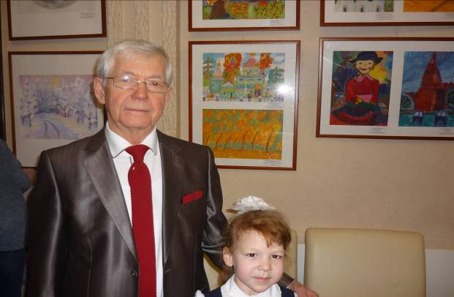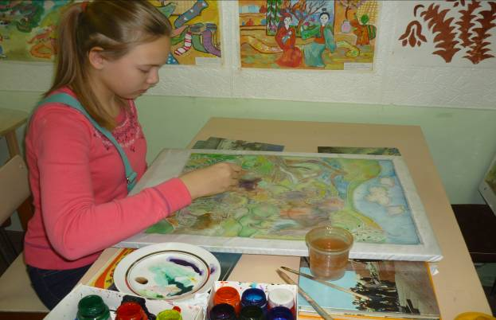

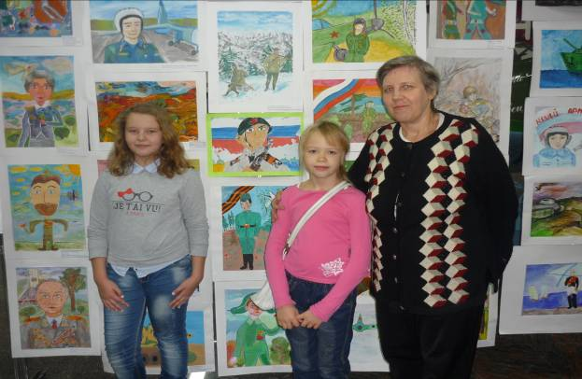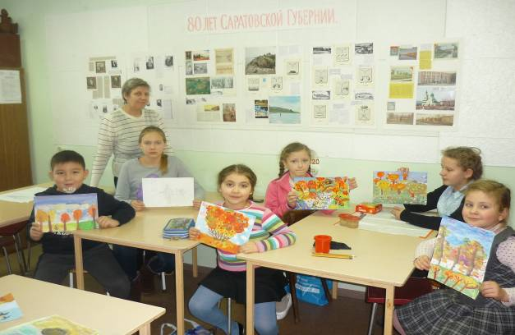

«Радужка» сотрудничает с разными организациями: Пушкинская областная библиотека, Центральная библиотека на Зарубина, ее филиалы библиотеки № 32, № 24, Культурно-выставочный центр «Радуга», Областной центр экологии, культуры и туризма, Государственные музеи К.А. Федина, А.Н. Радищева, Музей боевой и трудовой славы на Соколовой горе.

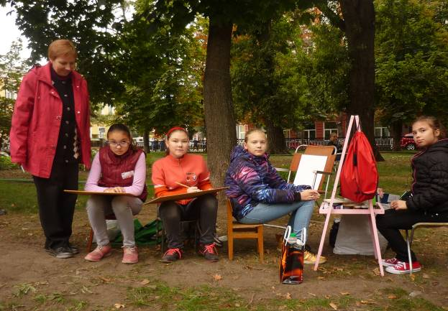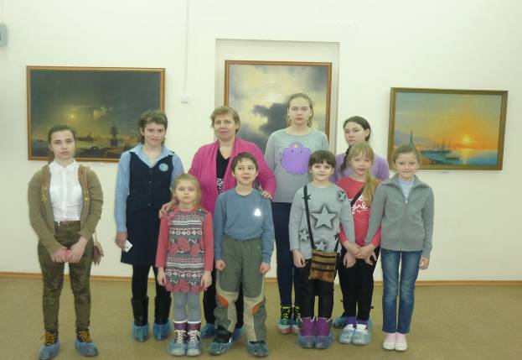

В изостудии занятия проходят интересно! Ребята, вы постигните азы изобразительной грамоты в разных видах деятельности:
сможете рисовать натюрморты, портреты, пейзажи (акварелью, гуашью, мягкой пастелью, восковыми карандашами, т.п.);

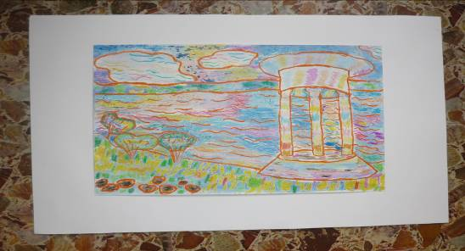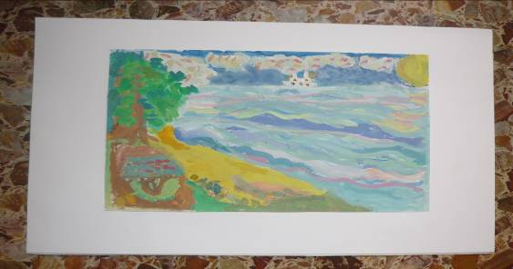

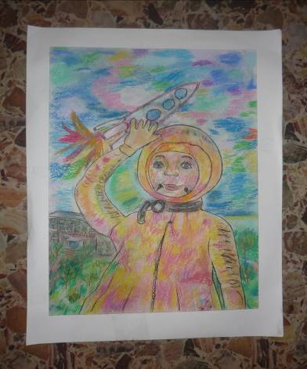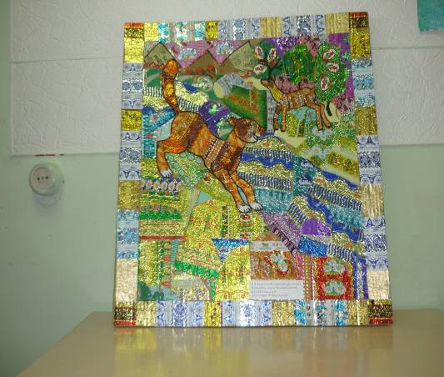

заниматься графикой (карандашом, тушью, пером): гипсографией (оттиск с гипса), линогравюрой (оттиск с линолеума) т.д.;
рисовать эскизы: костюмов героев, декораций к спектаклю; иллюстрации к сказкам и другим произведениям литературы;

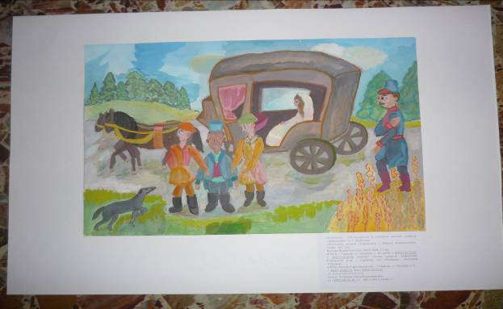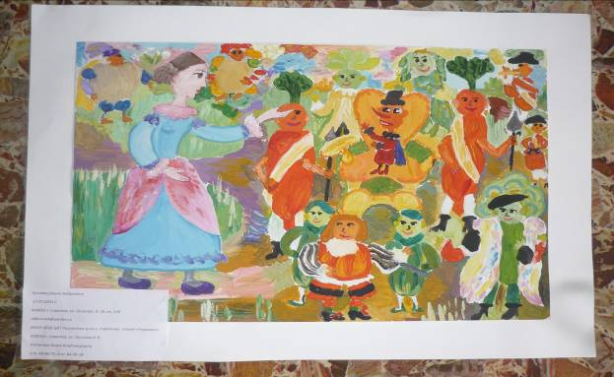

сможете изготовлять поделки для родителей, друзей, знакомых: заниматься лепкой (из пластилины, глины),

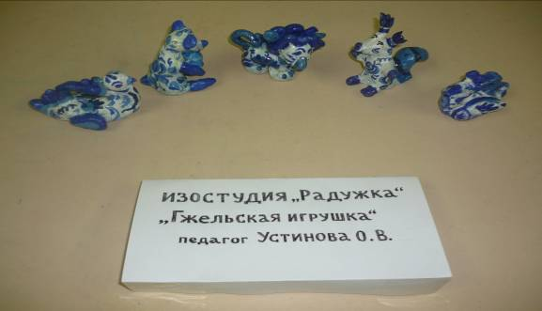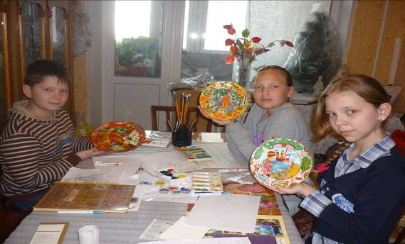

научитесь делать витражи (на оргстекле), выполнять аппликацию: панно (из фантиков, т.п.), роспись досок, батик (роспись тканей) и много интересных вещей.

Добро пожаловать к нам в изостудию «Радужка»!
Наш адрес: г. Саратов, ул. Осипова, д.6 телефон: 64-86-75

